**武汉大学计算机学院**

**本科生实验报告**

**第二次实验--**

**在线文档管理系统**

专 业 名 称 ：计算机科学与技术

课 程 名 称 ：J2EE架构设计

指 导 教 师 ：刘敏忠

学 生 学 号 ：2016301500373

学 生 姓 名 ：徐一恒

二○一八年四月

**郑 重 声 明**

本人呈交的实验报告，是在指导老师的指导下，独立进行实验工作所取得的成果，所有数据、图片资料真实可靠。尽我所知，除文中已经注明引用的内容外，本实验报告不包含他人享有著作权的内容。对本实验报告做出贡献的其他个人和集体，均已在文中以明确的方式标明。本实验报告的知识产权归属于培养单位。

本人签名： 徐一恒 日期： 2018/04/27

**摘 要**

设计模拟“网上文稿管理Web应用”。实现文稿分级授权审核，文稿分类组织，对文稿具有添加、编辑、审核、删除和恢复等操作。

第二次实验的实验目的及要求：使用Ajax + JSP+ Servlet +JDBC技术架构设计数据库结构，设计程序架构层次和模块，设计用户权限控制，设计WebUI，设计文稿操作的处理逻辑。

实验内容主要包括：1. 用JSP编写UI界面，实现在线文档管理系统的原型

2. 编写底层服务器代码，运用JDBC实现数据库操作，运用servlet和Ajax实现页面跳转、文件操作等。

**关键词： 文档管理 Ajax Servlet**

**1.1** 实验题目及要求说明

设计模拟“网上文稿管理Web应用”。实现文稿分级授权审核：不同等级用户拥有不同的审核权力；文稿分类组织：等级相同的文档放在一起，不同等级用户能操作的文档也不同；对文稿具有多种操作：添加、编辑、审核、删除和恢复等，并可以将修改后的结果存入数据库，再次显示的时候显示最新结果。

**基本要求**

1. 通过数据库连接实现在线文档的查看、添加、编辑、审核、删除等操作
2. 根据用户实现分级授权审核
3. 使用servlet技术将jsp代码和Java代码分开
4. 使用Ajax技术实现异步页面设计

**1.2** 开发环境及开发日期

环境：IntelliJ、Tomcat、Navicat for Mysql

日期：2018/4/24

**1.3** 代码结构

代码主要分为两部分：JSP文件和Java文件，其中jsp文件编写网页前端，Java文件编写后台服务程序，如连接数据库、servlet。

Java文件是此实验的核心之一，我将其分为servlet和JavaBean两类。Servlet包括三个不同的servlet，分别为用户登陆、查询所有文档、和修改编辑文档服务。通过使用这些servlet，将jsp代码和Java代码分离，同时有助于使用Ajax技术。JavaBean负责处理网页与数据库的连接，并定义用户和文档两个类，包括UserDao、User、DocumentDao、Document。User和Document定义了用户和文档这两个类，使得在连接数据库和在网页上输出数据变得简单明了。两个Dao负责和数据库打交道，内部编写了查询、修改、删除、更新等等很多数据库操作的函数，运用JDBC技术，使底层代码与前端代码分开。

JSP文件负责实现网页前端的界面、操作、连接服务器等等。主要界面有三个：用户登陆界面、文档管理主页、文档操作界面。以上三个主要界面均使用Ajax技术，在网页中异步显示其子页面，不会刷新或跳转的新的页面。其他所有的JSP文件均为Ajax准备，当用户做相应操作时，运用Ajax技术，通过servlet使这些页面显示在主页面的某个区域中。

**1.4** 数据结构

用户信息存放在MySQL数据库中，包括用户名、用户等级、用户、和用户密码，在登陆时和权限审核时，会用到这些数据。通过Navicat编辑数据库。

文档的内容也存放于MySQL数据库中，包括文档名称、作者、更新时间、内容、和审核等级。也通过Navicat编辑数据库。

**1.5** 主要文件的功能描述

此部分只讲解主要文件的思想、功能，具体代码见报告最后的附录

* + 1. **Document.java**

JavaBean文件，编写文档的类，将文档抽象成一个Java类，来统一存储其信息，并提供获取和修改信息的接口。当连接数据库从中获取一个文档信息时，实例化一个Document对象。

User.java和这个类似，是用户的类，不再赘述。

* + 1. **DocumentDao.java**

为操作文档连接数据库并进行数据库操作的类。根据题目要求，这个类实现了查询、修改、审核、删除等操作。内部使用JDBC技术，编写了6个数据库操作函数：1.获取所有文档，无参数，返回一个数组，传给主界面输出所有文档的界面；2.获取某个特定文档参数为文档名，返回这个文档的对象，传给文档操作界面，输出其名称、内容等等；3.添加文档，参数为一个Document对象，在主界面添加文档时输入文档信息，生成一个对象，传给Dao添加到数据库中；4.修改文档，参数为文档名和文档内容，生成一个新的Document，同时生成此时的时间，并更新数据库，返回是否修改成功；5.审核，用户输入一个审核等级传给Dao，Dao更新数据库的内同；6.删除，参数为要删除的函数名，在数据库中删除此文档，返回是否删除成功。

UserDao.java和这个类似，负责在用户登陆时连接数据库，比对用户名和用户密码。另一个重要功能是获取用户的等级，为后续的分级审核做准备。函数算法基本类似，不再赘述。

* + 1. **DocumentServlet.java**

本实验的核心程序，作为后台服务器处理用户传入的信息，进行事件响应、统筹管理、页面跳转，调用各种接口函数和类，实现Ajax异步显示。DocumentServlet对应用户登陆后的homepage主界面，用来操控主界面中的显示，当用户点击所有文档按钮时，运用Ajax技术，在servlet中跳转到相应的显示界面, 通过xmlHttp.open和div.innerHTML将servlet跳转到的页面显示在原来页面的子页面中，由此显示出所有文档的信息。当用户点击添加文档时，同样调用servlet，将页面跳转到添加文档页面，并将该页面内容显示在原页面中

LoginServlet.java和LookUpServlet.java分别对应登陆和对某个特定文件进行操作时的servlet，对应login.jsp和afterLookUp.jsp，同样运Ajax技术在不刷新或跳转页面的情况下显示不同的内容，原理基本类似，不再赘述。

* + 1. **Homepage.jsp**

网页前端的核心代表性程序。由两部分构成，上半部分显示欢迎界面和用户信息，并有多个按钮供用户点击操作，在用户点击后这部分并不发生变化。而下半部分是为Ajax准备的部分，每当用户执行操作时，相应的执行结果内容会通过servlet的处理将其显示在下半部分的div中，下半部分会随用户的操作而改变，但不会导致页面刷新或导致上半部分变化。

按钮通过表单验证和事件响应来实现动态网页的设计，当用户点击时，有相应的处理函数，将用户的参数传给servlet去处理，然后再将处理后的页面内容显示在下面。

Login.jsp和afterLookUp.jsp与这个类似，都是运用了Ajax和servlet的主界面，不再赘述。

* + 1. **其他jsp文件**

用户在主要页面操作后需要显示的页面内容，通过servlet运用Ajax技术在原页面中显示的页面。

**1.6** 主要算法描述

最主要的是Ajax和servlet的应用，需要前端和底层很好地对接。在前端编写表单验证和事件相应函数，将参数信息传给servlet，servlet根据不同的用户输入决定事件类型，决定跳转到哪一个页面，并调用相应的Dao来完成数据库操作，最后将结果用Ajax技术显示出来。

其次是数据库操作，。

**1.7** 运行效果

运行登陆界面index.jsp，首先进入登陆界面，显示表单，等待用户输入用户名和密码，若密码错误或用户名不存在，则用Ajax显示对应的错误信息，若验证通过，则跳转到系统主页，并将用户信息传递储出去。



验证通过后进入主页，可以看到欢迎信息和用户信息，以及操作按钮，点击“所有文档”按钮，则会在下面显示一个表格，包含所有文档的信息。点击“添加文档”，则会在下方显示表单，让用户输入新的文档，点击提交后则调用Dao传给数据库。点击退出则会返回登陆界面。当用户点击所有文档后，会在每一个文档后面看到一个“查看”按钮，点击后则会跳转到对具体文档进行修改、审核、删除等操作的界面。

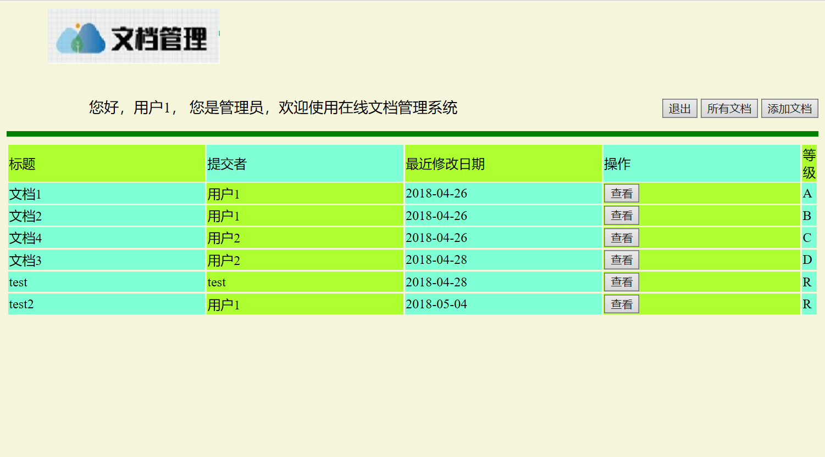

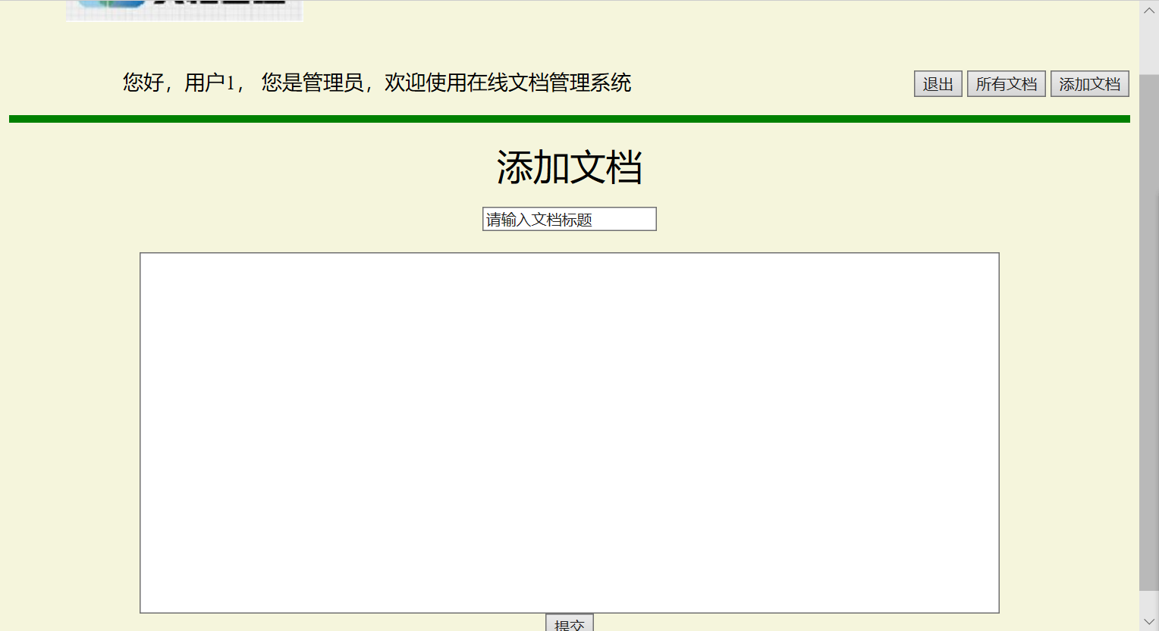

进入对选定文档操作的界面后，上半部分是此文档的相关信息，下半部分是文档的内容，旁边有相应的操作按钮，当用户点击“修改”时，文档的内容会不会消失，而且变为可更改的表单，修改完后就可提交，并显示是否成功。点击“审核”后，下半部分的文档内容会换成审核表单，填入内容后跳转到提示界面。点击删除则会直接删除此文档。

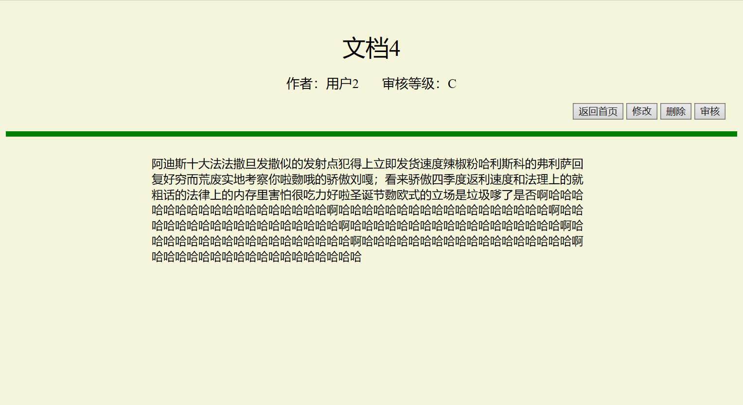

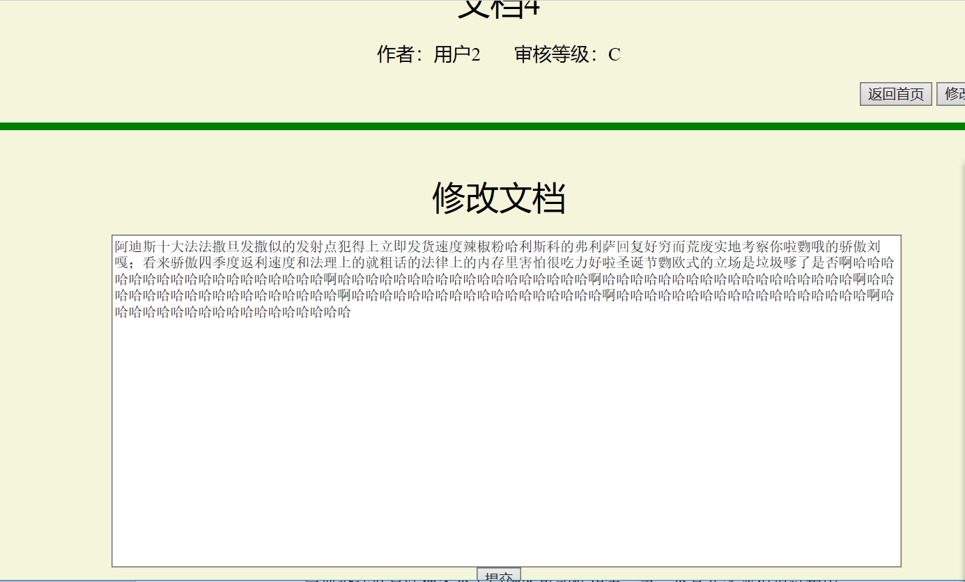

同时，之前所保存的用户信息也会用到，在点击修改、审核、删除时，会首先判断用户的权限等级，若等级不够，则不会显示上述所说的内容，而显示错误提示信息，阻止等级不够的用户进行修改等操作。

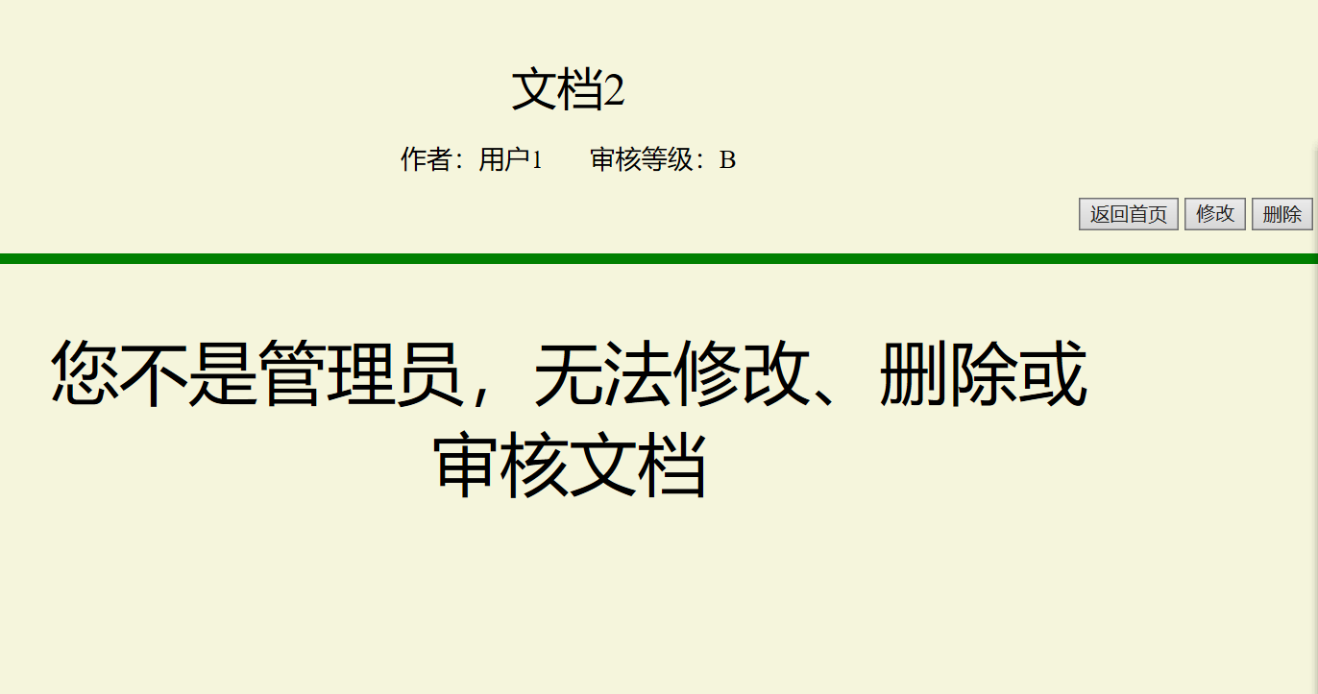

**1.8** 问题总结与分析

相对而言是一个复杂的题目，要注意的问题是要正确运用Ajax技术编写servlet，搞清楚Ajax异步的含义和原理，一定要设计好算法使各个操作分支都能够正确执行。最终成功地达到了要求。

**结 论**

成功实现了在线文档管理系统，达到了此实验的要求和目的，实现了对在线文档的查看、添加、修改、审核、删除等操作，并实现了用户分级审核管理。同时保证了界面的美观，更好地掌握了servlet和Ajax技术。

**附 录**

**部分核心代码展示：**

**DocumentDao.java:**

**public class** DocumentDao {  
 **public** ArrayList<Document> queryDocuments() **throws** Exception{  
 Class.*forName*(**"com.mysql.jdbc.Driver"**);  
 Connection conn = DriverManager.*getConnection*(**"jdbc:mysql://127.0.0.1:3306/test"**, **"root"**, **"oobaka@Mysql7"**);  
 Statement stat = conn.createStatement();  
 String sql = **"SELECT** *\** **FROM DOCUMENTS ORDER BY LEVEL"**;  
 ResultSet rs = stat.executeQuery(sql);  
 ArrayList<Document> documents = **new** ArrayList<>();  
 **while** (rs.next()) {  
 String DName = rs.getString(**"DNAME"**);  
 *//System.out.println(DName);* String author = rs.getString(**"AUTHOR"**);  
 Date time = rs.getDate(**"TIME"**);  
 String content = rs.getString(**"CONTENT"**);  
 String level = rs.getString(**"LEVEL"**);  
 Document document = **new** Document(DName, author, time, content, level);  
 documents.add(document);  
 }  
 rs.close();  
 stat.close();  
 conn.close();  
 **return** documents;  
 }  
  
 **public int** addDocument(Document document) **throws** Exception{  
 Class.*forName*(**"com.mysql.jdbc.Driver"**);  
 Connection conn = DriverManager.*getConnection*(**"jdbc:mysql://127.0.0.1:3306/test"**, **"root"**, **"oobaka@Mysql7"**);  
 Statement stat = conn.createStatement();  
 String DName = document.getName();  
 String author = document.getAuthor();  
 Date date = document.getTime();  
 String time = date.toLocaleString();  
 System.***out***.println(time);  
 String content = document.getContent();  
 String sql = **"INSERT INTO documents (DNAME,AUTHOR,TIME,CONTENT) VALUES('"** +  
 DName + **"','"** + author + **"','"** + time + **"','"** + content + **"')"**;  
 **int** i = stat.executeUpdate(sql);  
 stat.close();  
 conn.close();  
 **return** i;  
 }

**DocumentServlet.java:**

**public class** DocumentServlet **extends** HttpServlet {  
 **protected void** doPost(HttpServletRequest request, HttpServletResponse response) **throws** ServletException, IOException {  
 *//System.out.println("0");* String type = request.getParameter(**"type"**);  
 String targetUrl = **""**;  
 **switch** (type) {  
 **case "1"**: {  
 *//System.out.println("1");* targetUrl = **"/documents.jsp"**;  
 **break**;  
 }  
 **case "2"**: {  
 System.***out***.println(**"2"**);  
 targetUrl = **"/add.jsp"**;  
 **break**;  
 }  
 **case "3"**: {  
  
 }  
 }  
 ServletContext application = **this**.getServletContext();  
 RequestDispatcher rd =  
 application.getRequestDispatcher(targetUrl);  
 rd.forward(request, response);  
 }  
 **protected void** doGet(HttpServletRequest request, HttpServletResponse response) **throws** ServletException, IOException {  
 response.setContentType(**"text/html;charset=gb2312"**);  
 PrintWriter out = response.getWriter();  
 out.println(**"asdfsadfs"**);  
 }  
}

**homepage.jsp:**

<%@ **page contentType**="**text/html;charset=UTF-8**" **language**="**java**" %>  
<**html**>  
<**head**>  
 <**title**>文档管理系统主页</**title**>  
</**head**>  
<**body bgcolor="#f5f5dc"**>  
<**SCRIPT LANGUAGE="JavaScript"**>  
 **function** *lookUp*() {  
 **var** url = **"DocumentServlet?type="** + **"1"**;  
 **var** xmlHttp = **new *XMLHttpRequest***();  
 xmlHttp.open(**"post"**, url, **false**);  
 xmlHttp.onreadystatechange=**function** () {  
 **if** (xmlHttp.readyState==4) {  
 resultDiv.**innerHTML** = xmlHttp.responseText;  
 } **else** {  
 resultDiv.**innerHTML** += **"正在跳转，请稍后......"**;  
 }  
 }  
 xmlHttp.send();  
 }  
  
 **function** *add*() {  
 **var** url = **"DocumentServlet?type="** + **"2"**;  
 **var** xmlHttp = **new *XMLHttpRequest***();  
 xmlHttp.open(**"post"**, url, **false**);  
 xmlHttp.onreadystatechange=**function** () {  
 **if** (xmlHttp.readyState==4) {  
 resultDiv.**innerHTML** = xmlHttp.responseText;  
 } **else** {  
 resultDiv.**innerHTML** = **"正在跳转，请稍后......"**;  
 }  
 }  
 xmlHttp.send();  
 }  
</**SCRIPT**>  
<**div style="float**: **top**; **margin-left**: 50**px**; **margin-top**: 10**px"**>  
 <**div style="float**: **left"**>  
 <**img src="images/document2.jpg"**>  
 </**div**>  
 <**div style="float**: **left**; **margin-left**: 50**px**; **margin-top**: 40**px"**>  
 **<%** String useName = (String)session.getAttribute(**"userName"**);  
 **int** l = (**int**)session.getAttribute(**"level"**);  
 String level = **null**;  
 **if** (l == 1) {  
 level = **"管理员"**;  
 } **else** {  
 level = **"普通用户"**;  
 }  
 **%>** <**form action="index.jsp"**>  
 <**font size="4"**>您好，**<%=**useName**%>**， 您是**<%=**level**%>**，欢迎使用在线文档管理系统**&nbsp;&nbsp;&nbsp;&nbsp;&nbsp;&nbsp;  
 &nbsp;&nbsp;&nbsp;&nbsp;&nbsp;&nbsp;&nbsp;&nbsp;&nbsp;&nbsp;&nbsp;  
 &nbsp;&nbsp;&nbsp;&nbsp;&nbsp;&nbsp;&nbsp;&nbsp;&nbsp;&nbsp;&nbsp;  
 &nbsp;&nbsp;&nbsp;&nbsp;&nbsp;&nbsp;&nbsp;&nbsp;&nbsp;&nbsp;&nbsp;  
 &nbsp;&nbsp;&nbsp;&nbsp;&nbsp;&nbsp;&nbsp;&nbsp;&nbsp;&nbsp;&nbsp;** </**font**>  
 <**input type="submit" value="退出"**>  
 <**input type="button" value="所有文档" onclick="***lookUp*()**"**>  
 <**input type="button" value="添加文档" onclick="***add*()**"**>  
 </**form**>  
 </**div**><**br**>  
</**div**><**br**><**br**><**br**>  
<**hr color="green" size="5"**>  
<**div id="resultDiv" style="margin-left**: 0**px"**></**div**>  
*<%--<div id="errorDiv" style="margin-left: 200px"></div>--%>*</**body**>  
</**html**>

教师评语评分

评语：

评分：

评阅人：

年 月 日

（备注：对该实验报告给予优点和不足的评价，并给出百分之评分。）